Преподаватель Захарчук А.А.

учебная дисциплина | Сольфеджио
для специальности | 53.02.06 Хоровое дирижирование
Курс | 1
Дата занятия: | 06.04.2020 - 1 группа  10.04.2020 - 2 группа

Тема: Разрешение УмVII₇ c обращением в мажоре и миноре.
Повторение пройденного материала.
1. В натуральном мажоре это малый вводный септаккорд, его крайние звуки образуют малую септиму, он состоит из уменьшенного трезвучия с добавлением сверху большой терции (м3+м3+б3). В гармоническом мажоре и гармоническом миноре это уменьшенный вводный септаккорд, его крайние звуки образуют уменьшенную септиму, он состоит из уменьшенного трезвучия с добавлением сверху малой терции (м3+м3+м3).
Вводные септаккорды можно разрешать в тонику двумя способами:
1. Прямое разрешение вводного септаккорда в тонику. В уменьшенном септаккорде содержится два тритона. Это неустойчивый аккорд, он требует разрешения. VII7 разрешается в тоническое трезвучие (Т5/3) с удвоенной терцией (чтобы избежать параллельных квинт):

2. Вводный септаккорд может разрешаться в тонику через доминанту, такое разрешение называется внутрифункциональным. Вводный септаккорд и его обращения переходят в доминантовый септаккорд и его обращения по правилу круга.
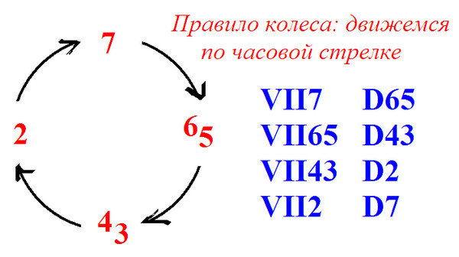
1. Построить и разрешить двумя способами по примеру УмVII₇с обращениями в тональностях A-dur и fis-moll. Играть записанные разрешения на фортепиано и петь.
2. Работа с ритмическими партитурами.
Берак. Школа ритма. Двухдольность № 89,90. Залигованные длительности
3. Чтение с листа
- Калмыков-Фридкин (одноголосие) № 504. Настроиться на тональность: определить тональность (если лад минорный, определить вид), спеть гамму (если минор - 3 вида), главные трезвучия и D₇ с разрешением в тонику (Полный оборот - T-S- D₇ - T). Найти в мелодии Ум VII₇ и спеть с разрешением двумя способами в тонику;
- Способин. Двухголосие. № 38 (канон). Настроиться на тональность: определить тональность (если лад минорный, определить вид), спеть гамму (если минор - 3 вида), главные трезвучия и D₇ (Полный оборот - T-S- D₇ - T). Петь с листа отдельно верхний голос. Обратить внимание на залигованные длительности. Простучать с ритмослогами фрагменты с залигованными длительностями. Определить форму канона. Есть ли отклонения в другие тональности. Какие? В какой части.

Учебные материалы:
Берак О.Л. Школа ритма.: Учеб.пособие по сольфеджио - Ч.1: Двухдольность. М.: Изд. РАМ им. Гнесиных , 2003 - 32 с., нот.
Калмыков-Фридкин. Одноголосие. Изд. "Музыка", Москва, 1971
И.В. Способин. Сольфеджио: двухголосие, трёхголосие.
Внеаудиторная работа студентов, домашнее задание.
1. Играть построенные Ум VII₇ и разрешения на фортепиано и петь.

2. Калмыков-Фридкин. Одноголосие. № 504. Учить наизусть;
Способин. Двухголосие № 38 Петь любой голос на выбор, а другой играть на фортепиано.
3. Самодиктант. Послушать и записать романс П.И. Чайковского "Легенда".

Подготовить задание 1 группа до 16.00 08.04.2020.
2 группа до 16.00 12.04.2020
Способ передачи: дистанционно, через старосту группы на электронную почту ana.krasnopyorova@yandex.ru

